XVII ЕЖЕГОДНЫЙ ВСЕРОССИЙСКИЙ КОНКУРС ДОСТИЖЕНИЙ ТАЛАНТЛИВОЙ МОЛОДЁЖИ

«НАЦИОНАЛЬНОЕ ДОСТОЯНИЕ РОССИИ»

_______________________________________________________

**Секция:**

**Тема: «Реализация принципов объектно-ориентированного программирования с использованием технологии Entity Framework на базе IDE Visual Studio 2022»**

**Автор: Немтырёва Ксения Антоновна, студентка Ликино-Дулевского политехнического колледжа – филиала ГГТУ (ЛДПК – филиал ГГТУ)**

**Научный руководитель: Кузьмина Елена Евгеньевна**

**преподаватель общеобразовательных дисциплин Ликино-Дулевского политехнического колледжа – филиала ГГТУ (ЛДПК – филиал ГГТУ)**

**г. Ликино-Дулево**

**2023 г.**

# Аннотация

Аннотация (что сделано, что нового получено)

Оглавление

Аннотация 2

1. Постановка задачи 4

2. Разработка структуры базы данных в среде SQL SERVER 4

3. Формирование данных для импорта и выполнение импорта 4

4. Создание настольного приложения 12

5. Проектирование интерфейса 17

6. Разработка интерфейса 18

7. Реализация функций для работы со справочниками 20

8. Реализация функций для работы с основной информацией 21

9. Реализация функции вывода на печать 22

10. Отладка 24

Список литературы 25

Приложения 26

1. **Постановка задачи**

Необходимо написать программу, которая будет хранить информацию о расписании поездов (например, такую как: название пункта назначения и отправления, номер поезда, время отправления, время в пути, станции на которых делается остановка (вложенный список)).

1. **Разработка структуры базы данных в среде SQL SERVER**

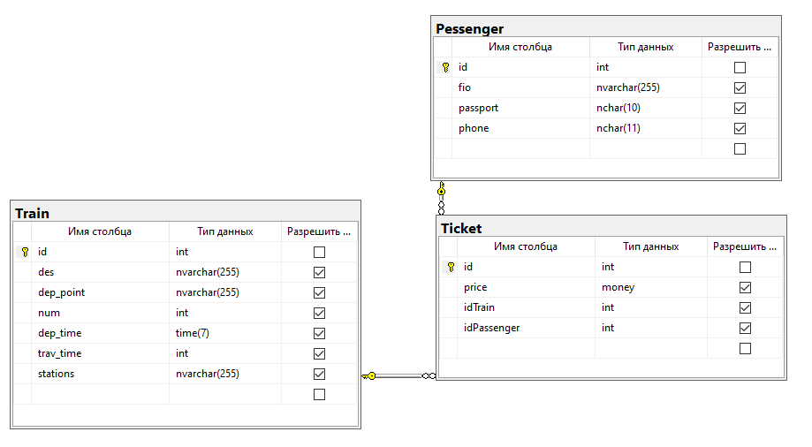

Рис.1 «Схема данных предметной области в среде SQL SERVER»

1. **Формирование данных для импорта и выполнение импорта**

Таблица «Train»:

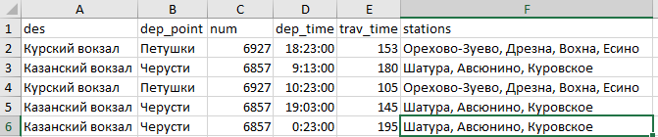

Рис.2 «Данные для импорта в Excel таблицы поездов»

Таблица «Pessenger»:

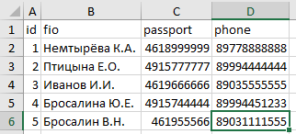

Рис.3 «Данные для импорта в Excel таблицы пассажиров»

Таблица «Ticket»:

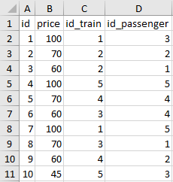

Рис.4 «Данные для импорта в Excel таблицы билеты»

Выполнение импорта данных в SQL SERVER:

* 1. Выбираем нашу БД 🡪 нажимаем ПКМ (правая кнопка мыши) 🡪 Выбираем «задачи» 🡪 Выбираем «Импорт данных»

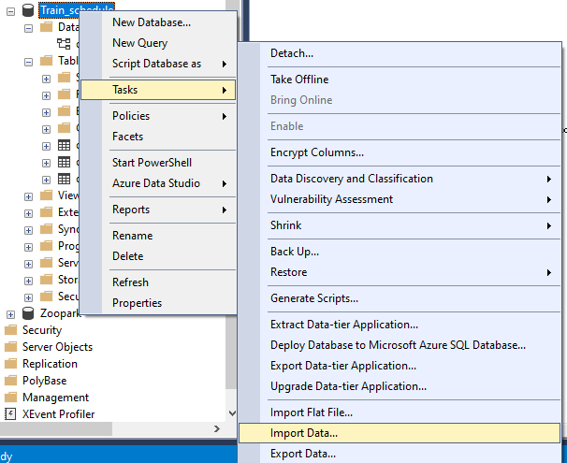

Рис.5 «Выполнение импорта данных»

* 1. Выполняем инструкции.

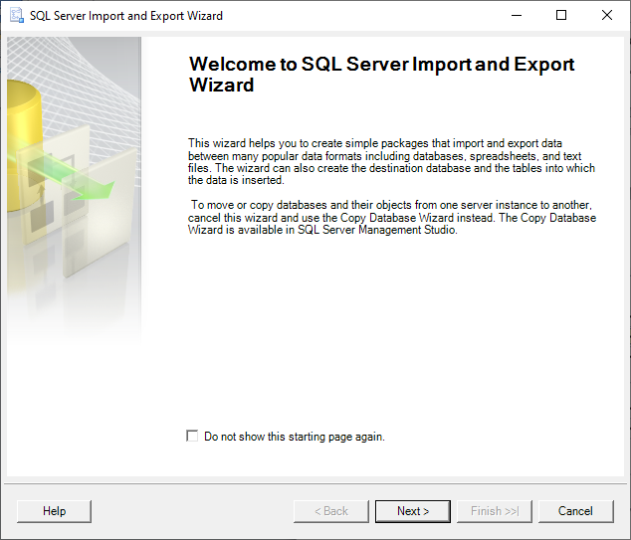

Рис.6 «Выполнение импорта данных»

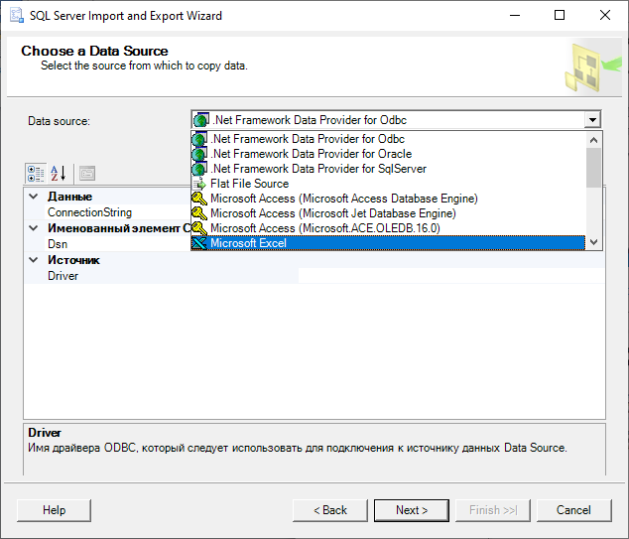

Рис.7 «Выполнение импорта данных»

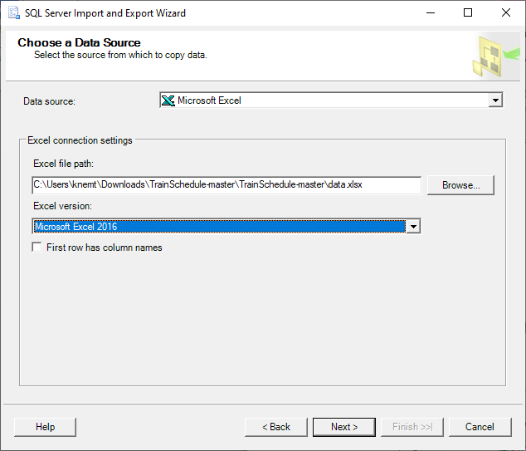

Рис.8 «Выполнение импорта данных»

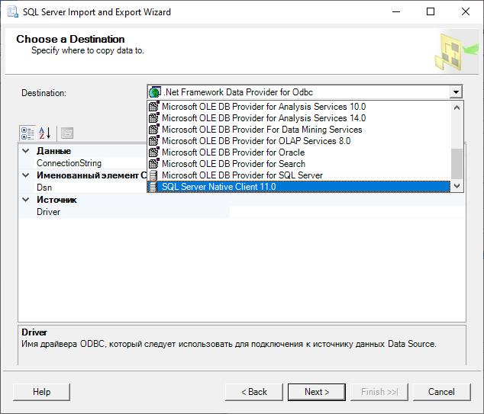

Рис.9 «Выполнение импорта данных»

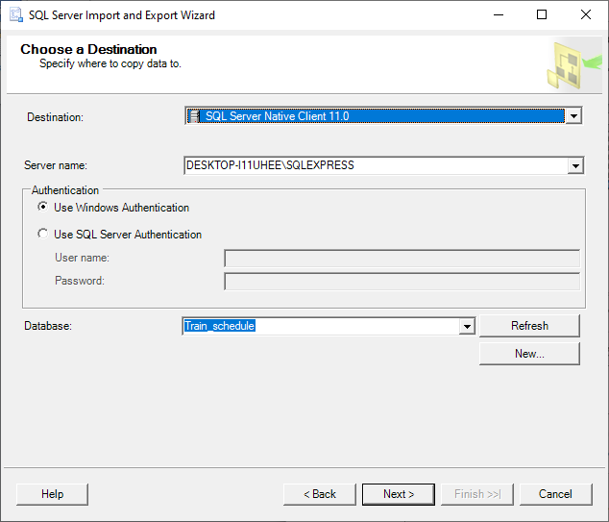

Рис.10 «Выполнение импорта данных»

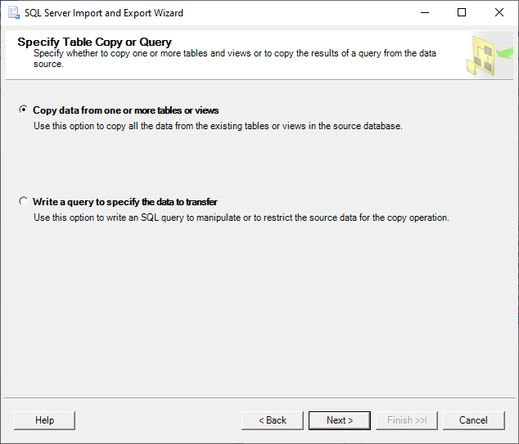

Рис.11 «Выполнение импорта данных»

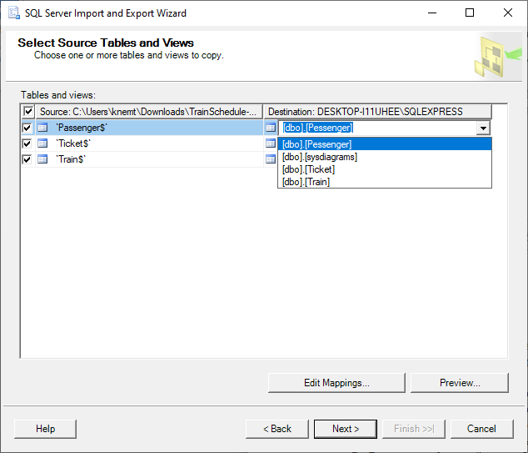

Рис.12 «Выполнение импорта данных»

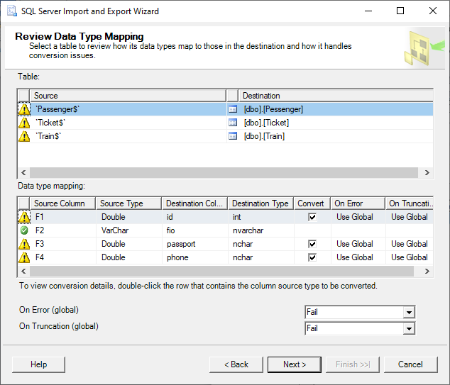

Рис.13 «Выполнение импорта данных»

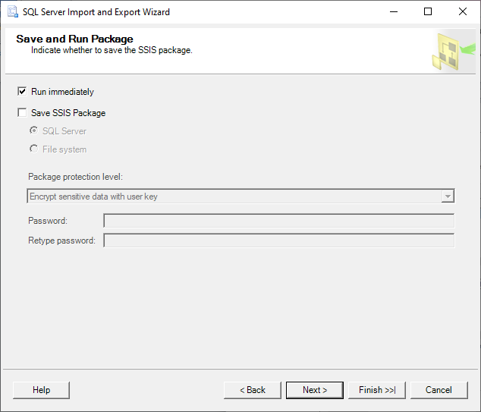

Рис.14 «Выполнение импорта данных»

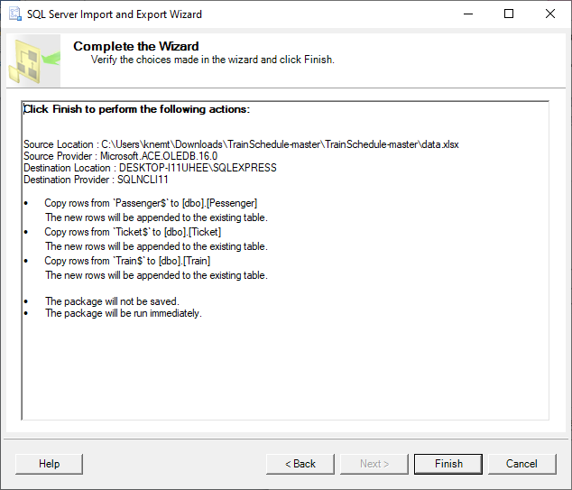

Рис.15 «Выполнение импорта данных»

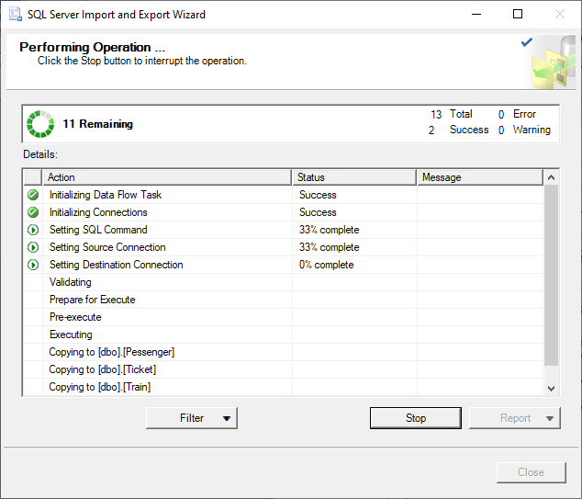

Рис.16 «Выполнение импорта данных»

* 1. Результат в SQL SERVER

Таблица «Train»:

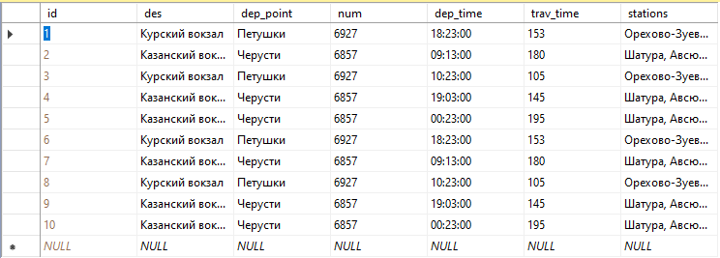

Рис.17 «Импортированные данные в таблице поездов»

Таблица «Pessenger»:

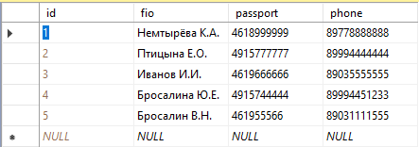

Рис.18 «Импортированные данные в таблице пассажиров»

Таблица «Ticket»:

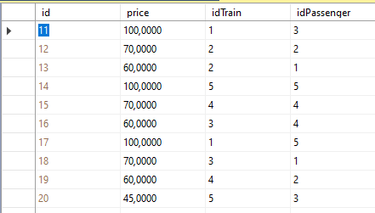

Рис.19 «Импортированные данные в таблице билеты»

1. **Создание настольного приложения**
   1. Заходим в Visual Studio. Выбираем «Создание проекта»

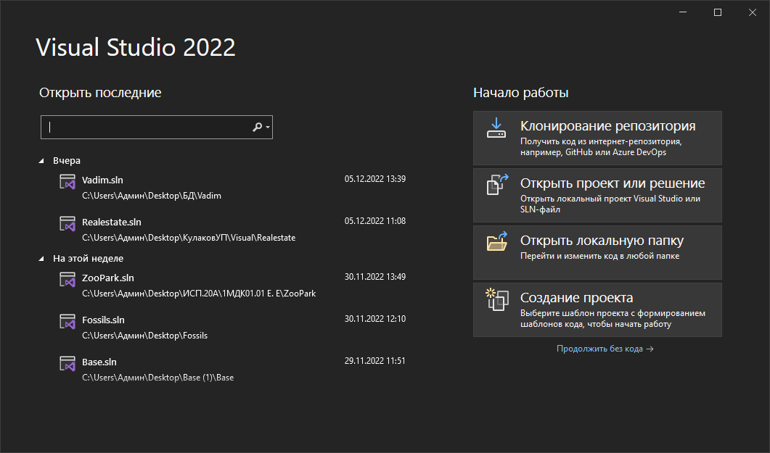

Рис.20 «Импортированные данные в таблице билеты»

* 1. Выбираем C# 🡪 Windows 🡪 Рабочий стол. В списке появившихся проектов выбираем «Приложение WPF (.NET Framework)»

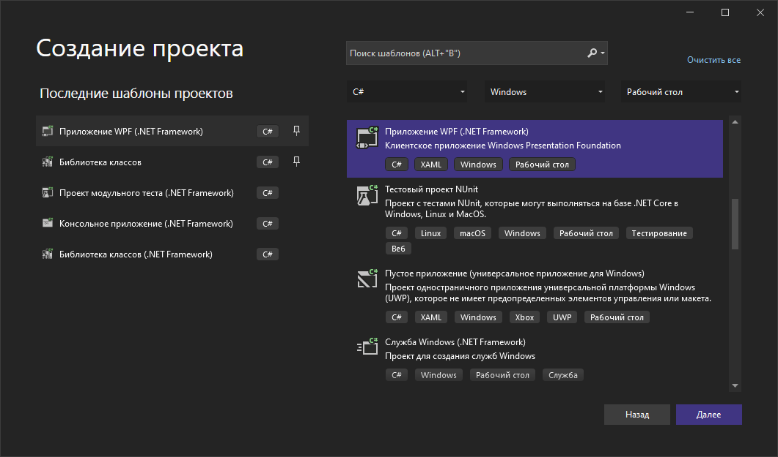

Рис.21 «Импортированные данные в таблице билеты»

* 1. Даём имя проекту 🡪 Выбираем его расположение 🡪 Помещаем решение и проект в один каталог (рекомендуемо) 🡪 Нажимаем «Создать»

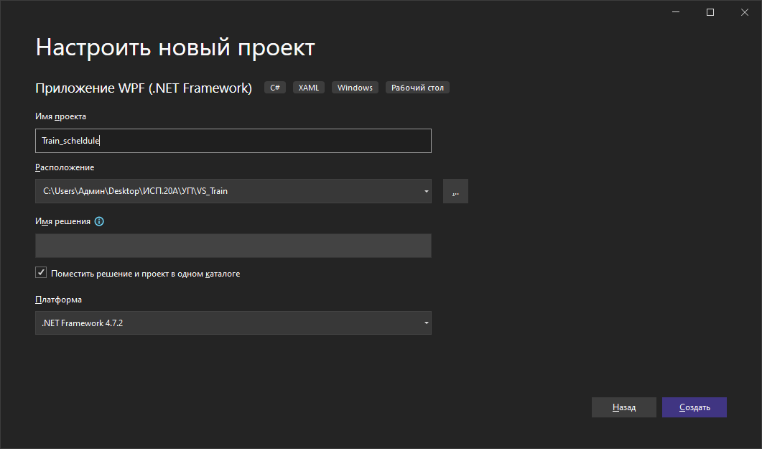

Рис.22 «Импортированные данные в таблице билеты»

* 1. В создавшемся проекте создадим его структуру (папки: для классов, для страниц, для ресурсов)

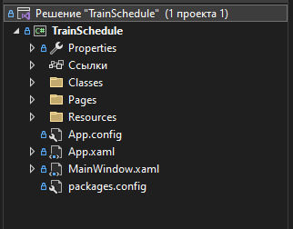

Рис.23 «Структура проекта»

Подключение базы данных SQL SERVER:

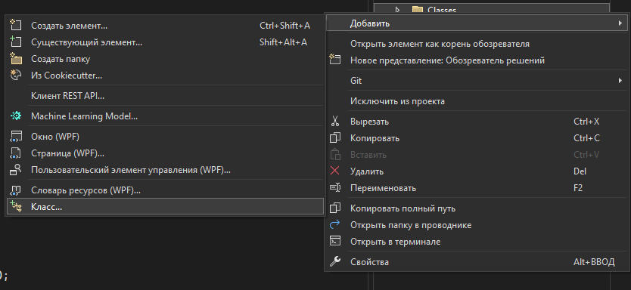

Рис.24 «Добавим класс»

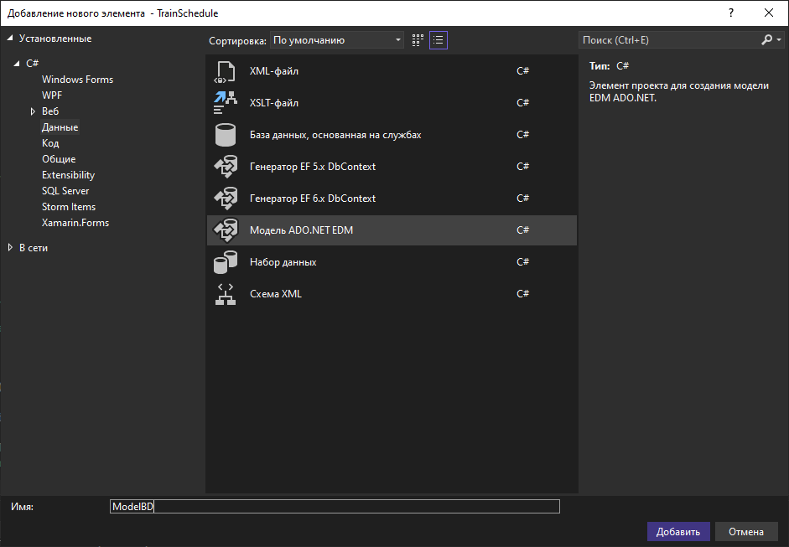

Рис.25 «Создадим модель ADO.NET TDM, Дадим ей имя»

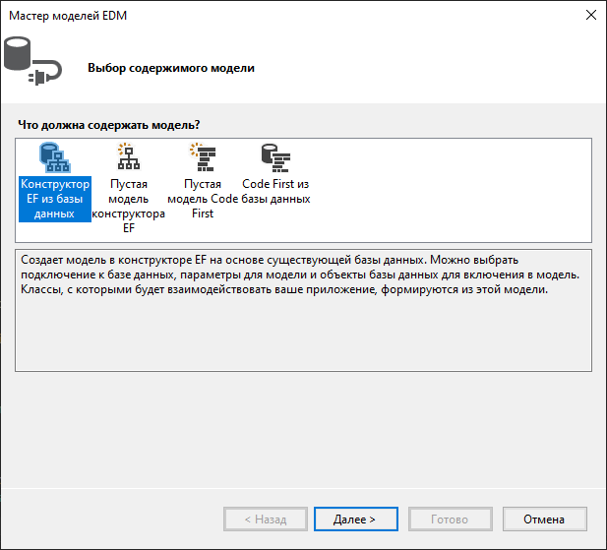

Рис.26 «Выбор содержимого модели»

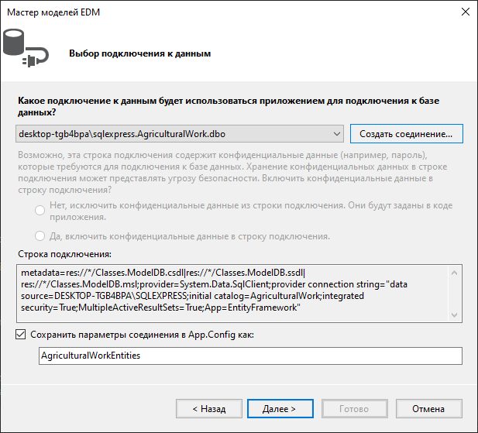

Рис.27 «Создадим подключение»

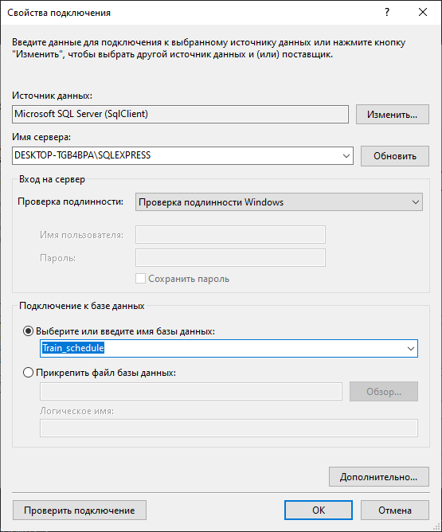

Рис.28 «Укажем имя сервера и базу, которую подключаем»

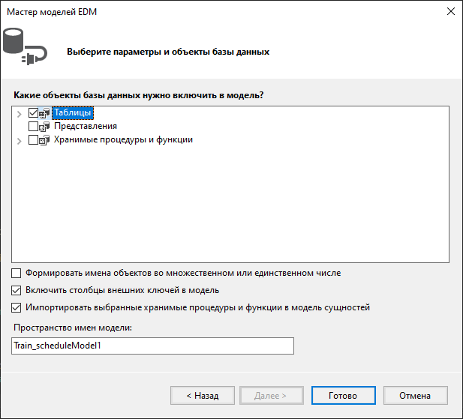

Рис.29 «Выбираем объекты, включаемые в модель. Нажимаем «Готово»»

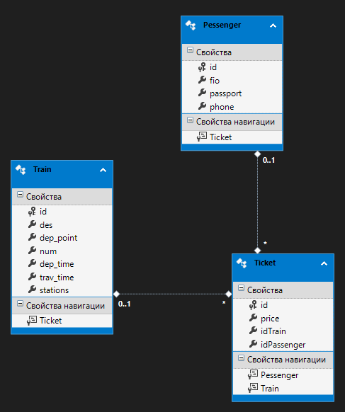

Рис.30 «Готовая модель в Visual Studio»

Для подключения пропишем код в TrainDB.Context.cs:

**private static Train_scheduleEntities _context;**

public Train_scheduleEntities()

: base("name=Train_scheduleEntities")

{

}

**public static Train_scheduleEntities GetTrain()**

**{**

**if (_context == null)**

**_context = new Train_scheduleEntities();**

**return _context;**

**}**

1. **Проектирование интерфейса**

Спроектировать интерфейс приложения (XAML, Figma, draw.io и т.п.):

* 1. главная страница – название, логотип, переходы на остальные страницы;

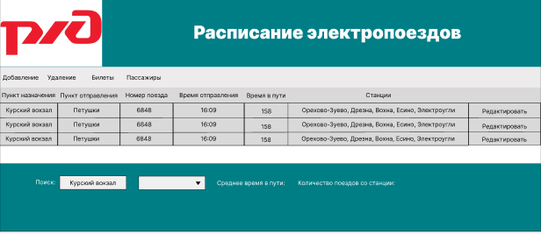

Рис.31 «Интерфейс главной страницы»

* 1. страница для работы со справочниками;

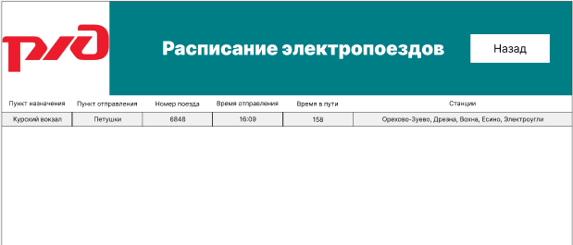

Рис.32 «Интерфейс страницы редактирования»

* 1. страница для работы с основной информацией;

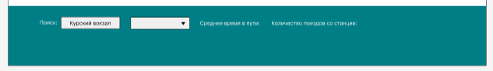

Рис.33 «панель для работы с основной информацией»

* 1. Дополнительные страницы (при необходимости)

Дополнительные страницы и переходы между страницами см. <https://www.figma.com/file/dCZyr04l7rmicXOYgbtxrk/Untitled?node-id=0%3A1&t=fBYPTK5UOA0GEU5G-0>

1. **Разработка интерфейса**

Интерфейс главной страницы:

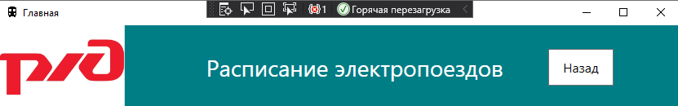

Рис.34 «Интерфейс главной страницы»

Программный код:

<Grid>

<Grid.RowDefinitions>

<RowDefinition Height="2.5*"/>

<RowDefinition Height="7.5*"/>

</Grid.RowDefinitions>

<StackPanel Grid.Row="0"

Orientation="Horizontal"

Background="#007E86"

HorizontalAlignment="Stretch">

<Image Source="Resources/Logo.png" Opacity="1" Visibility="Visible" />

<StackPanel Orientation="Horizontal" Width="600" >

<TextBlock Style="{StaticResource Header}"

VerticalAlignment="Center"

Text="Расписание электропоездов"

TextAlignment="Center"

Margin="100 10 50 10"/>

<Button Name="BtnBack" Content="Назад"

Click="BtnBack_Click"/>

</StackPanel>

</StackPanel>

<Frame Grid.Row="1"

Name="frmMain"

NavigationUIVisibility="Hidden"

ContentRendered="frmMain_ContentRendered">

</Frame>

</Grid>

Интерфейс для просмотра данных:

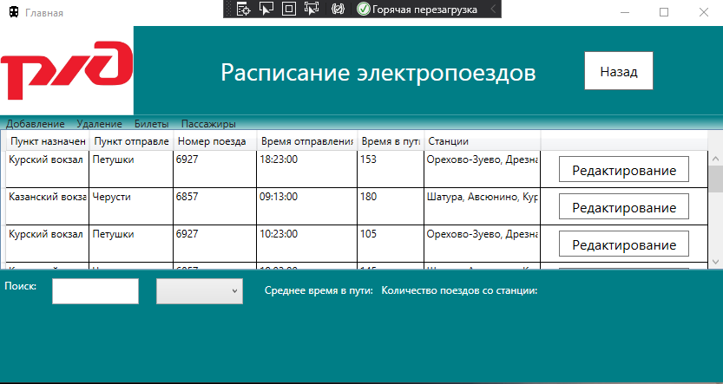

Рис.35 «Интерфейс для просмотра расписания поездов»

Программный код:

Приложение 1. «Программный код интерфейса расписание поездов»

Интерфейс для добавления/редактирования данных:

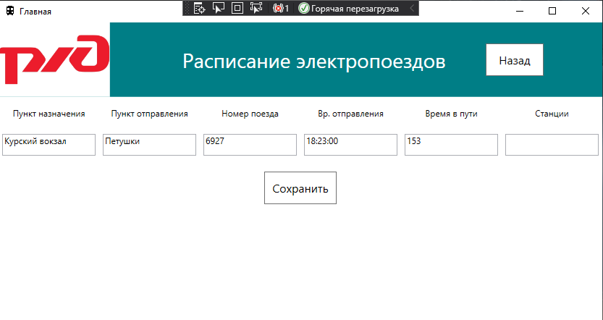

Рис.36 «Интерфейс для редактирования расписания поездов»

Программный код:

<Grid>

<Grid.ColumnDefinitions>

<ColumnDefinition/>

<ColumnDefinition/>

<ColumnDefinition/>

<ColumnDefinition/>

<ColumnDefinition/>

<ColumnDefinition/>

</Grid.ColumnDefinitions>

<Grid.RowDefinitions>

<RowDefinition Height="1*"/>

<RowDefinition Height="1*"/>

<RowDefinition Height="5*"/>

</Grid.RowDefinitions>

<TextBlock Text="Пункт назначения" Grid.Column="0" Grid.Row="0"

HorizontalAlignment="Center" VerticalAlignment="Center"/>

<TextBlock Text="Пункт отправления" Grid.Column="1" Grid.Row="0"

HorizontalAlignment="Center" VerticalAlignment="Center"/>

<TextBlock Text="Номер поезда" Grid.Column="2" Grid.Row="0"

HorizontalAlignment="Center" VerticalAlignment="Center"/>

<TextBlock Text="Вр. отправления" Grid.Column="3" Grid.Row="0"

HorizontalAlignment="Center" VerticalAlignment="Center"/>

<TextBlock Text="Время в пути" Grid.Column="4" Grid.Row="0"

HorizontalAlignment="Center" VerticalAlignment="Center"/>

<TextBlock Text="Станции" Grid.Column="5" Grid.Row="0"

HorizontalAlignment="Center" VerticalAlignment="Center"/>

<TextBox Text="{Binding des}" Grid.Column="0" Grid.Row="1"/>

<TextBox Text="{Binding dep_point}" Grid.Column="1" Grid.Row="1"/>

<TextBox Text="{Binding num}" Grid.Column="2" Grid.Row="1"/>

<TextBox Text="{Binding dep_time}" Grid.Column="3" Grid.Row="1"/>

<TextBox Text="{Binding trav_time}" Grid.Column="4" Grid.Row="1"/>

<TextBox Text="{Binding stations}" Grid.Column="5" Grid.Row="1"/>

<StackPanel Grid.Row="2" Grid.ColumnSpan="6" Margin="10">

<Button Name="BtnSave" Content="Сохранить" Click="BtnSave_Click"/>

</StackPanel>

</Grid>

Страницы для просмотра билетов и пассажиров, а также страницы для их редактирования и добавления реализованы аналогично.

1. **Реализация функций для работы со справочниками**

Кнопка добавления данных:



Рис.37 «При нажатие кнопки происходит переход на страницу добавления/редактирования с нулевыми значениями»

Программный код:

private void BtnAdd_Click(object sender, RoutedEventArgs e)

{

ClassFrame.frmObj.Navigate(new PageEdit(null));

}

Кнопка редактирования данных:



Рис.38 «При нажатие кнопки происходит переход на страницу добавления/редактирования с заполненными полями»

Программный код:

private void BtnEdit_Click(object sender, RoutedEventArgs e)

{

ClassFrame.frmObj.Navigate(new PageEdit((sender as Button).DataContext as Train));

}

Кнопка удаления данных:



Рис.39 «Все выделенные поля удалятся»

Программный код:

private void BtnDelete_Click(object sender, RoutedEventArgs e)

{

var usersForRemoving = DgridTrain.SelectedItems.Cast<Train>().ToList();

if (MessageBox.Show($"Удалить {usersForRemoving.Count()} пользователей?", "Внимание!",

MessageBoxButton.YesNo, MessageBoxImage.Question) == MessageBoxResult.Yes)

try

{

Train_scheduleEntities.GetTrain().Train.RemoveRange(usersForRemoving);

Train_scheduleEntities.GetTrain().SaveChanges();

MessageBox.Show("Данные удалены");

}

catch (Exception ex)

{

MessageBox.Show(ex.Message.ToString());

}

DgridTrain.ItemsSource = Train_scheduleEntities.GetTrain().Train.ToList();

}

1. **Реализация функций для работы с основной информацией**

Поиск по пункту назначения/номеру поезда/времени отправления



Рис.40 «Поиск»

private void TxtSearch_TextChanged(object sender, TextChangedEventArgs e)

{

string search = TxtSearch.Text;

if (TxtSearch.Text != null)

{

DgridTrain.ItemsSource = Train_scheduleEntities.GetTrain().Train.

Where(x => x.des.Contains(search)

|| x.dep_time.ToString().Contains(search)

|| x.num.ToString().Contains(search)).ToList();

}

}

Поиск вывод итоговых значений по comboBox



Рис.41 «Вывод итоговых значений»

private void CmbAvr_SelectionChanged(object sender, SelectionChangedEventArgs e)

{

string txt = CmbAvr.SelectedValue.ToString();

txtAvr.Text = Train_scheduleEntities.GetTrain().Train.Where(x => x.dep_point == txt).Average(x => x.trav_time).ToString();

txtCount.Text = Train_scheduleEntities.GetTrain().Train.Where(x => x.dep_point == txt).Count().ToString();

}

1. **Реализация функции вывода на печать**

Функция вывода на печать

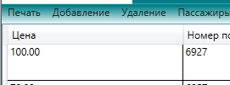

Рис.42 «Вывод на печать»

private void BtnExcel_Click(object sender, RoutedEventArgs e)

{

Excel.Application excelApp = new Excel.Application();

Excel.Workbook wb = excelApp.Workbooks.Open($"{Directory.GetCurrentDirectory()}\\Отчёт по продажам.xlsx");

Excel.Worksheet ws = (Excel.Worksheet)wb.Worksheets[1];

ws.Cells[1, 6] = DateTime.Now.ToString();

int indexRows = 1;

//ячейка

ws.Cells[1][indexRows] = "Номер";

ws.Cells[2][indexRows] = "Номер поезда";

ws.Cells[3][indexRows] = "ФИО";

ws.Cells[4][indexRows] = "Цена";

//список пользователей из таблицы после фильтрации и поиска

var printItems = DgridTicket.Items;

//цикл по данным из списка для печати

foreach (Ticket item in printItems)

{

ws.Cells[1][indexRows + 1] = indexRows;

ws.Cells[2][indexRows + 1] = item.Train.num.ToString();

ws.Cells[3][indexRows + 1] = item.Pessenger.fio;

ws.Cells[4][indexRows + 1] = item.price;

indexRows++;

}

Excel.Range range = ws.Range[ws.Cells[2][indexRows + 1], ws.Cells[5][indexRows + 1]];

range.ColumnWidth = 15; //ширина столбцов

range.Font.Italic = true;

range.HorizontalAlignment = Excel.XlHAlign.xlHAlignLeft;//выравнивание по левому краю

ws.Cells[3, 6] = "Итого:";

ws.Cells[3, 7].Formula = $"=SUM(D:D)";

ws.Cells[indexRows + 2, 3] = "Подпись";

ws.Cells[indexRows + 2, 5] = "Немтырёва К.А.";

excelApp.Visible = true;

}

Отчёт по продажам:

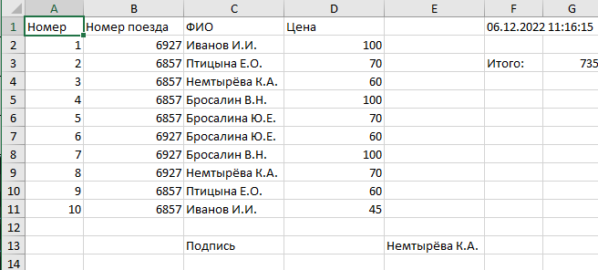

Рис.43 «Вывод в Excel»

1. **Отладка**

Ошибки, появившиеся в ходе работы

* 1. Отладка отображения стоимости

До:

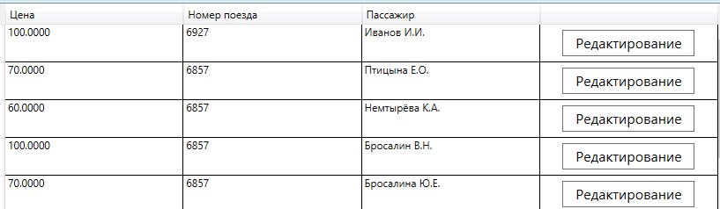

Рис.44 «Вывод данных до отладки»

<DataGridTextColumn Width="*" Header="Цена"

Binding="{Binding price}"/>

После:

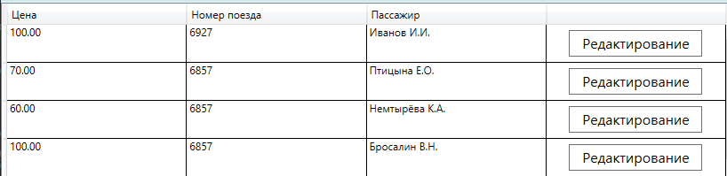

Рис.45 «Вывод после отладки»

<DataGridTextColumn Width="*" Header="Цена"

Binding="{Binding **StringFormat={}{0:F}, Path=price**}"/>

Ознакомиться с программным кодом можно по ссылке: <https://github.com/Kseniya2004/TrainSchedule.git>

# Список литературы

# Приложения

Приложение 1. «Программный код интерфейса расписание поездов»

<Grid>

<Grid.RowDefinitions>

<RowDefinition Height="0.5*"/>

<RowDefinition Height="5*"/>

<RowDefinition Height="4*"/>

</Grid.RowDefinitions>

<Menu Grid.Row="0"

Height="25">

<Menu.Background>

<LinearGradientBrush EndPoint="0.5,1" StartPoint="0.5,0">

<GradientStop Color="#FF007E86" Offset="0.083"/>

<GradientStop Color="White" Offset="1"/>

</LinearGradientBrush>

</Menu.Background>

<MenuItem Header="Функции с данными">

<MenuItem Header="По пункту назначения"

Name="BtnWord"/>

<Separator/>

<MenuItem Header="Все станции"

/>

<Separator/>

<MenuItem Header="Кол-во поездов"

/>

<Separator/>

<MenuItem Header="Среднее время в пути"

Name="MIavr" Click="MIavr_Click"/>

</MenuItem>

<MenuItem Header="Добавление"

Name="BtnAdd" Click="BtnAdd_Click"/>

<MenuItem Header="Удаление"

Name="BtnDelete" Click="BtnDelete_Click"/>

<MenuItem Header="Билеты"

Name="BtnTicket" Click="BtnTicket_Click"/>

<MenuItem Header="Пассажиры"

Name="BtnPas" Click="BtnPas_Click"/>

</Menu>

<DataGrid Name="DgridTrain"

AutoGenerateColumns="False"

IsReadOnly="True"

Grid.Row="1">

<DataGrid.Columns>

<DataGridTextColumn Width="0.5*" Header="Пункт назначения"

Binding="{Binding des}"/>

<DataGridTextColumn Width="0.5*" Header="Пункт отправления"

Binding="{Binding dep_point}"/>

<DataGridTextColumn Width="0.5*" Header="Номер поезда"

Binding="{Binding num}"/>

<DataGridTextColumn Width="0.6*" Header="Время отправления"

Binding="{Binding dep_time}"/>

<DataGridTextColumn Width="0.4*" Header="Время в пути"

Binding="{Binding trav_time}"/>

<DataGridTextColumn Width="0.7*" Header="Станции"

Binding="{Binding stations}"/>

<DataGridTemplateColumn Width="*">

<DataGridTemplateColumn.CellTemplate>

<DataTemplate>

<Button x:Name="BtnEdit" Click="BtnEdit_Click"

Content="Редактирование"

Width="150" Height="30"/>

</DataTemplate>

</DataGridTemplateColumn.CellTemplate>

</DataGridTemplateColumn>

</DataGrid.Columns>

</DataGrid>

<StackPanel Grid.Row="2" Background="#FF007E86" Orientation="Horizontal">

<StackPanel Orientation="Horizontal" VerticalAlignment="Top" Margin="5">

<TextBlock Text="Поиск:" Foreground="White" Height="30" Width="50"/>

<TextBox Name="TxtSearch" Height="30" Width="100" TextChanged="TxtSearch_TextChanged"/>

</StackPanel>

<ComboBox Name="CmbAvr" Margin="10" Height="30" Width="100" SelectionChanged="CmbAvr_SelectionChanged" VerticalAlignment="Top"/>

<StackPanel Orientation="Horizontal" Margin="10" VerticalAlignment="Top">

<StackPanel Orientation="Horizontal">

<TextBlock Text="Среднее время в пути:" Foreground="White" Margin="5" Height="30"/>

<TextBlock Name="txtAvr" Foreground="White" Height="30"/>

</StackPanel>

<StackPanel Orientation="Horizontal">

<TextBlock Text="Количество поездов со станции:" Foreground="White" Margin="5" Height="30"/>

<TextBlock Name="txtCount" Foreground="White" Height="30"/>

</StackPanel>

</StackPanel>

</StackPanel>

</Grid>